Schatting van de marktprijs van uw vastgoed

[Beste Mevrouw xxx / Meneer xxx,]

De schatting die u zonet uitvoerde op onze website geeft u een algemeen beeld van de huidige marktwaarde van uw vastgoed.
Volgend op de door u ingegeven parameters en waarden vindt u hieronder een overzicht van de minimum en maximum prijs van uw vastgoed gebaseerd op de huidige markt:

Bovenaan de mail
-------------------------------------------------------------------------------------------------------------------
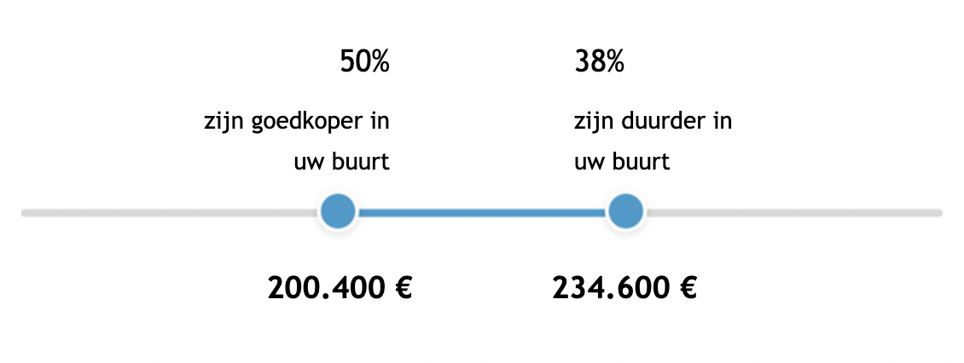
---------------------------------------------------------------------------------------------------------------
Einde van de mail

Deze schatting is echter niet zo nauwkeurig als deze uitgevoerd door een expert.
Daarom zal een van onze medewerkers u vrijblijvend contacteren om uw project te verfijnen en u een nauwkeurig en volledig schattingsrapport te bezorgen.

U heeft misschien nog vragen omtrent de huidige lokale waarde of evolutie van het vastgoed in uw regio? Of vragen over de uitvoering van dit project?

Wij helpen u graag verder bij het kopen, verkopen, huren of investeren in vastgoed. Tot binnenkort!

UW HANDTEKENING

